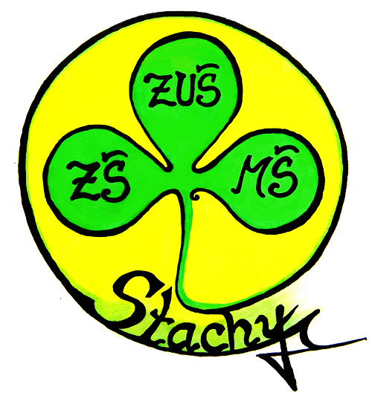
KRITÉRIA PŘIJETÍ DÍTĚTE K PŘEDŠKOLNÍMU VZDĚLÁVÁNÍ
V MATEŘSKÉ ŠKOLE STACHY PRO ŠKOLNÍ ROK 2023/2024

Do MŠ Stachy jsou přednostně přijímány děti:
- s místem trvalého pobytu ve školském obvodě Stachy (spádová oblast)
- před nástupem školní docházky (děti, které dovršily 5. roku věku do 31. srpna 2023 a děti s odkladem školní docházky)
- děti, které dosáhly 3 let věku před začátkem školního roku

Děti z nespádových oblastí a děti mladší 3 let jsou přijímány v závislosti na kapacitě a personálním zajištění.

Mgr. Bc. Michal Marek
ředitel

TABULKA KRITÉRIÍ

Věk uchazeče | 5 a více let | 5 bodů
 | 4 roky | 4 body
 | 3 roky | 3 body
 | 2 roky | 2 body
Trvalý pobyt | uchazeč má trvalý pobyt v obci Stachy či v její spádové oblasti | 5 bodů
 | uchazeč nemá trvalý pobyt v obci Stachy, ani v její spádové oblasti | 1 bod

